PLANO DE AULA SEMANAL/ EDUCAÇÃO INFANTIL
Escola: Centro de Educação Infantil Castelo Encantado
TURMA: Maternal
Periodicidade(18/05 a 22/05 )

Campos de Experiência:)
18-05: espaços, tempos, quantidades, relações e transformações;
19-05 : espaços, tempos, quantidades, relações e transformações;
20-05: escuta, fala, pensamento e imaginação;
21-05: Corpo, gestos e movimento;

Conteúdo Especifico:
18-05: manipulação exploração e organização de objetos;
19-05 : características físicas, propriedades e utilidades dos objetos;
20-05: linguagem oral;
21-05: coordenação motora ampla; equilíbrio, destreza e postura corporal;

Objetivos de Aprendizagem:
18/05- Observar e manusear alguns atributos dos objetos que exploram;
19/05- Explorar e manipular objetos;
20/05- Ritmos;
21/05- Coordenação motora e ritmo.
Recursos:
Latas, potes, caixas, colher, bola, meia, embalagem de confort, video.
Avaliação: Será de acordo com retorno dos pais por meio de fotos ou vídeos das crianças no desenvolvimento das atividades propostas.

CRONOPLANO DE ATIVIDADES SEMANAL / EDUCAÇÃO INFANTIL
Turma: maternal I
Data: 18/05
Atividade: empilhamento;
Metodologia: Mamãe e papai por favor arrumar de três a quatro caixas pequenas ou potes( de margarina, helmans, chocolates , lata de leite...). com ela vocês irão estimular o seu filho , filha, a empilha-las sem deixar cair. Cada vez que a criança conseguir você ira parabeniza-lo. Pode fazer de duas a três vezes.
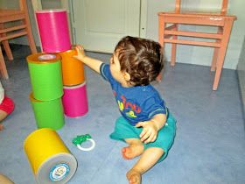
Data: 19/05
Atividade: rosquear e desrrosquear ;
Metodologia: hoje nós vamos brincar de abrir e fechar os potinhos: isso mesmo família, sabe aqueles potinhos com tampas( de chocolate, helmans, lata de leite, embalagem de confort ou qualquer pote que tenha rosca), então são eles que vamos usar. Junto com seu filho ou filha você ira abrir os potes e depois fecha-los, em seguida ira pedir para criança fazer também abrir e depois fechar.
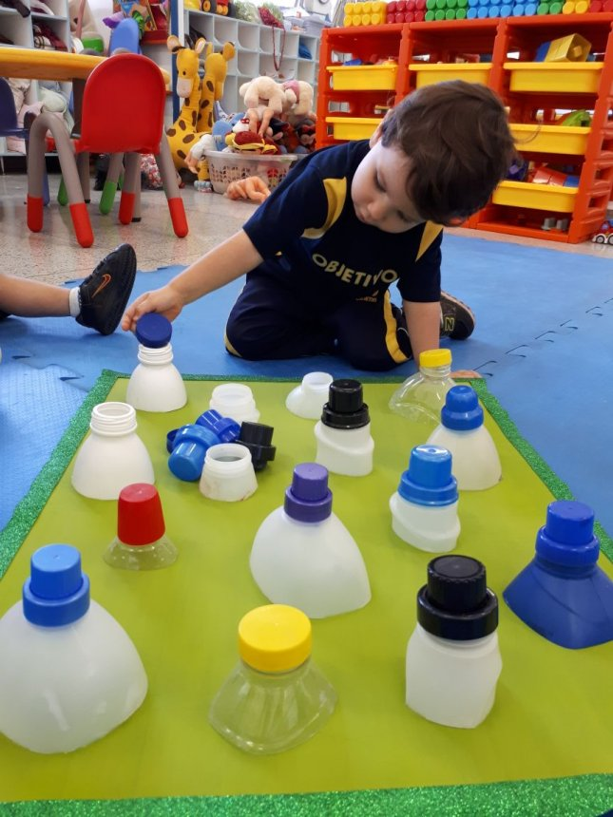
Data: 20/05
Atividade: ritmo;
Metodologia: família hoje nós vamos a musica: atirei o pau no gato. Vídeo gravado pela professora cantando a musica, o vídeo será enviado para os pais via watshap
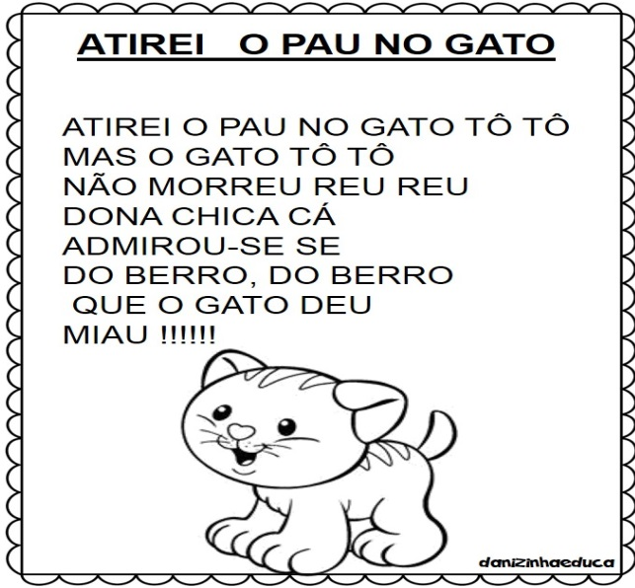

Data: 21/05
atividade: bandinha
Metodologia: querida família hoje nós vamos aproveitar os objetos das aulas anteriores e vamos formar uma bandinha. Com os potes ( potes de chocolate, latas de leite, potes de margarina), dar uma colher para seu filho ou filha e você pai ou mãe pegar outra, e bater no fundo do pote produzindo som, pode no ritmo da musica atirei o pau no gato. Aproveitem a brincadeira juntos!
